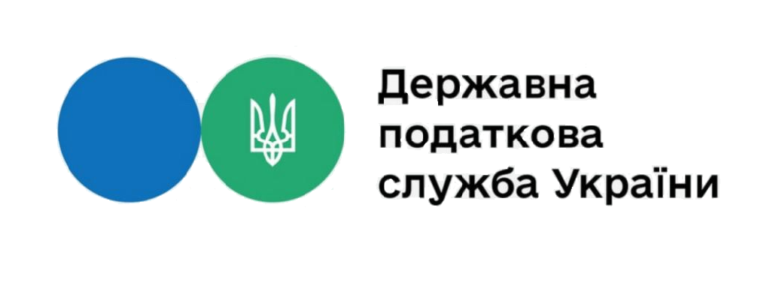
ЗВІТ
про роботу із запитами на отримання публічної інформації, які надійшли до Державної податкової служби України
станом на 01.12.2023
.2023

За січень – листопад 2023 року до Державної податкової служби України надійшло 2018 запитів на отримання публічної інформації.
Із загальної кількості запитів отримано:

В розрізі категорій запитувачів надійшло від:
- юридичних осіб – 769 запитів;
- фізичних осіб – 1186;
- об'єднань громадян без статусу юридичної особи – 8;
- представників засобів масової інформації – 55

Із 2018 запитів на отримання публічної інформації:
Переважну більшість запитувачів цікавила податкова інформація (82 відсотка від загальної кількості запитів).

Стосовно 121 документу, в яких посилалися на Закон України «Про доступ до публічної інформації», але по суті були зверненнями, надано проміжні відповіді інформаційного змісту щодо невідповідності вимогам до запиту на отримання публічної інформації та розгляду у порядку та строки, визначені спеціальними законами України.

